つるの子パスポートを作ろう
(キャリアパスポート)
キャリア教育とは…
社会の中で自分らしく生きていく力をつけるための学びです。

キャリアパスポートは、 １年間で ５枚をめやすに 書きます。
鶴沢小では、 キャリアパスポートを 「つるの子パスポート」と よびます。
③後期の
始まり

②運動会
①前期の
始まり

⑤学年の
終わり

④ありがとう
いっぱいの会

キャリアパスポートを見ると、 自分の 良いところや がんばったことに 気づくことが
できるでしょう。 それは、 ゆめや めあてに向かって、 チャレンジする力に なります。

キャリアパスポートには、 小学校から 高等学校まで 自分の 考えや がんばったことを
記ろくしていきます。
キャリアパスポートを ファイルにとじ、 次の学年や 学校へ もっていきます。
高等学校
中学校
小学校
キャリア
パスポート
キャリア
パスポート
キャリア
パスポート
キャリア
パスポート
キャリア
パスポート
キャリア
パスポート

～なりたい自分になるために 育てたい ４つの力～

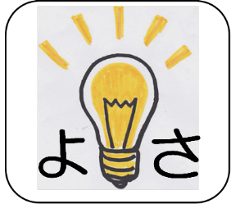
自信をもって ゆめや めあてに 向かっていけるように ４つの力を きたえます。
【よさに気づく力】  よ さ  自分や 友達の よいところに  気付くことが できる。 | 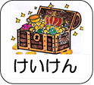  【経験をいかす力】  学びや けいけんを生かし、  問題を かい決しようと  することが できる。
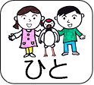  【人とかかわる力】  思いやりの 心をもって  話したり、行動したりする  ことが できる。 | 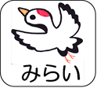  【先へつなぐ力】  自分の めあてをもち、  今できることを 考える  ことが できる。

